Перечень технических средств реабилитации, предоставляемых в прокат  Ходунки  • передне-заднеопорные ходунки «REMY» (2 размера)  • опоры-ходунки ортопедические  (3 размера)  • ходунки «Айболит» и др.  • опоры для ползания  Вертикализаторы  • переднеопорный вертикализатор «ROBIN» (2 размера)  • заднеопорный вертикализатор  «SHIFU» (2 размера)  • вертикализаторы в ассортименте  Параподиум  • аппарат ортопедический «Динамический параподиум» (2 размера)  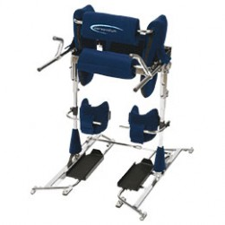  Кресла-коляски  • кресло-коляска «KIWI», «АРМЕД» Н 006  • кресло-коляска «KID Comfort»  • кресло-коляска «Basis Home»  • мультиадаптивная кресло-коляска  • кресло-стул с санитарным оснащением  • прогулочные кресла-коляски | Услуги проката предоставляются  • детям-инвалидам до 18 лет, проживающим на территории Новгородской области и нуждающимся в технических средствах реабилитации.  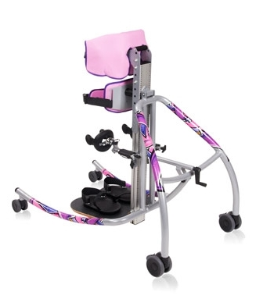  Перечень документов для пользования прокатом  - паспорт родителя  (законного представителя);  - документ, подтверждающего регистрацию по месту жительства в Новгородской области  (если эти сведения не содержатся в документе, удостоверяющем личность);  - удостоверение ребенка-инвалида (справка МСЭК);  - документ, подтверждающий полномочия законного представителя. |  | Сроки предоставления  реабилитационного оборудования  • от 3 месяцев до 1 года  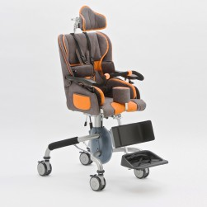  Стоимость проката реабилитационного оборудования  • реабилитационное оборудование предоставляется  на бесплатной основе  детям-инвалидам, проживающим на территории Новгородской области,  в соответствии с договором о  предоставлении во временное  пользование.
Как взять реабилитационное оборудование на прокат?  - Вы звоните по телефону (8162) 76-57-70, 77-30-56 и уточняете, имеется ли в наличии необходимое Вам реабилитационное оборудование.  - При наличии оборудования Вы приезжаете в реабилитационный центр для консультации специалиста и подбора технического средства реабилитации.  - Вы оформляете договор на предоставление во временное пользование технического средства реабилитации.  - Получаете реабилитационное оборудование и консультацию по его эксплуатации.  - По окончании срока действия договора Вы возвращаете техническое средство реабилитации в исправном состоянии. | Реабилитационное оборудование приобретено на средства Фонда поддержки детей, находящихся в трудной жизненной ситуации, в рамках пилотного проекта по внедрению социального сопровождения семей с детьми, в том числе приемных и замещающих семей, на территории Новгородской области.  173007, г. Великий Новгород  Юрьевское шоссе, д. 22  Режим работы  Понедельник – пятница: с 9:00 до 14:30  Суббота: с 9:00 до 12:00  тел. 8(8162) 76-57-70, 77-30-56  Контактное лицо: Устинова Елена Павловна  8-911-601-76-07 | 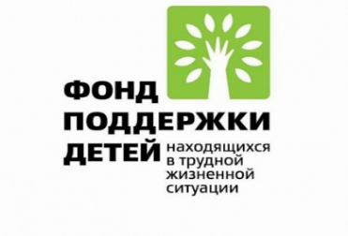  Министерство труда и социальной защиты населения  Новгородской области  ОАУСО «Реабилитационный центр для детей и подростков  с ограниченными возможностями»  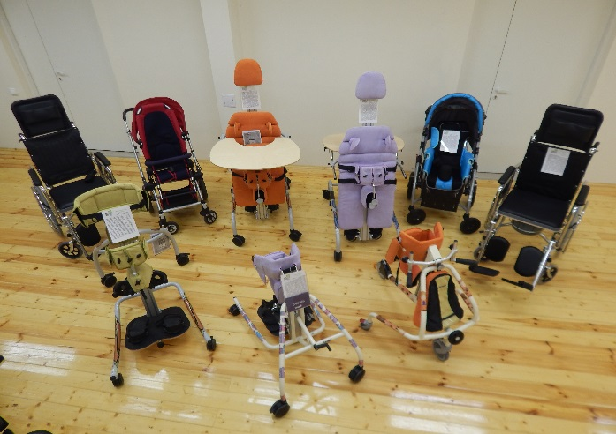  ПРОКАТ РЕАБИЛИТАЦИОННОГО ОБОРУДОВАНИЯ  ВЕЛИКИЙ НОВГОРОД

